Trường THCS Nguyễn Đức Cảnh GV: Nguyễn Thị Thanh Trúc
Tổ Tin học

Tuần 15

TÊN BÀI DẠY: BÀI TẬP
MÔN TIN HỌC 8. THỜI GIAN: 1 TIẾT

A. CÂU HỎI
1. Em hãy nêu 2 ví dụ về hoạt động phụ thuộc vào điều kiện?
2. Để so sánh hai giá trị số hoặc hai biểu thức có giá trị số thì em sử dụng các kí hiệu toán học nào? Kết quả của các phép so sánh là gì?
3. Nêu mối liên hệ giữa kết quả so sánh và kết quả của kiểm tra điều kiện trong câu lệnh điều kiện?
4. Vẽ sơ đồ cấu trúc rẽ nhánh dạng thiếu và đủ dạng tổng quát?
5. Vẽ sơ đồ cấu trúc rẽ nhánh dạng đủ thể hiện bài toán sau: nhập vào số a khác 0, kiểm tra và thông báo ra màn hình số a là số dương hay âm?
6. Nêu tác dụng của cấu trúc rẽ nhánh trong chương trình?
7. Nêu dạng tổng quát của câu lệnh điều kiện dạng thiếu và đủ?
8. Viết câu lệnh điều kiện dạng thiếu thể hiện bài toán sau: kiểm tra số nguyên n nhập vào từ bàn phím, nếu là số âm thì tăng số đó lên 2 đơn vị
9. Viết câu lệnh điều kiện dạng đủ thể hiện bài toán sau: kiểm tra số n nhập vào từ bàn phím nếu lớn hơn hoặc bằng 10 thì giảm số đó một đơn vị, ngược lại thì tăng số đó lên 1 đơn vị.
10. Viết câu lệnh điều kiện dạng đủ thể hiện bài toán sau: kiểm tra số n nguyên nhập vào từ bàn phím có chia hết cho 3 không và thông báo ra màn hình?
B. HƯỚNG DẪN TRẢ LỜI
1. Ví dụ:
Nếu trời mưa thì em ở nhà
Nếu trời mưa thì em ở nhà, người lại em đi chơi
2. Em sử dụng các kí hiệu toán học như: =, ≠, <,>,≤, ≥
Kết quả của các phép so sánh là đúng hoặc sai
3. Phép so sánh cho kết quả đúng có nghĩa điều kiện được thỏa mãn, ngược lại, điều kiện không được thỏa mãn
4.
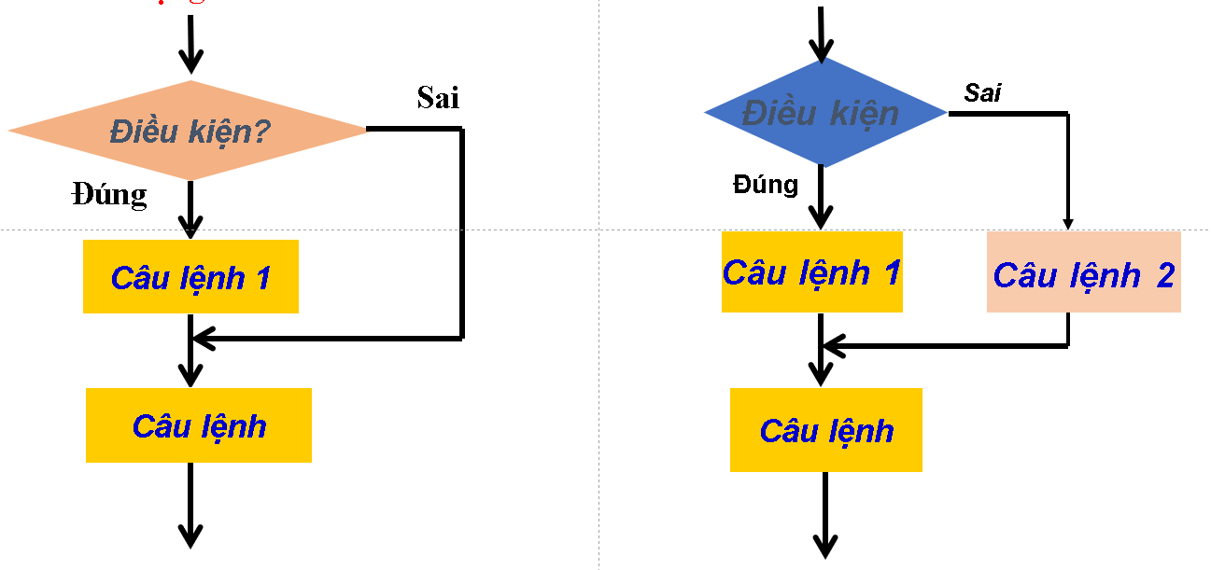

5.
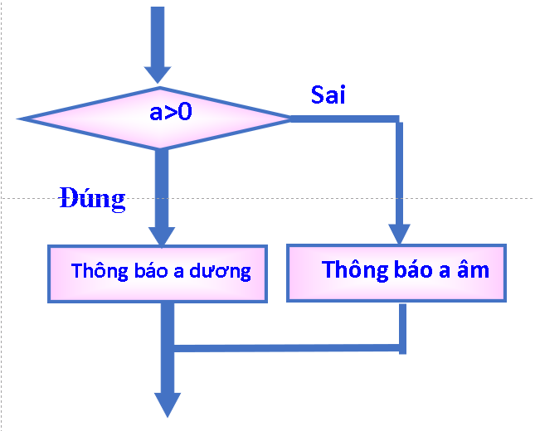

6. Cấu trúc rẽ nhánh cho phép thay đổi thứ tự thực hiện tuần tự các bước trong thuật toán.
7. Dạng thiếu:
If <điều kiện> then <câu lệnh>;
Dạng đủ:
If <điều kiện> then <câu lệnh 1> else <câu lệnh 2>;
8. If n< 0 then n:=n+2;
9. If n>=10 then n:=n-1 else n:=n+1;
10. If (n mod 3)=0 then write(n, ‘chia het cho 3’) else write(n, ‘khong chia het cho 3’);

Tuần 16
TÊN BÀI DẠY: ÔN TẬP
MÔN TIN HỌC 8. THỜI GIAN: 1 TIẾT

A. Câu hỏi
1. Con người chỉ dẫn cho máy tính làm việc bằng cách nào?
2. Tại sao phải viết chương trình hướng dẫn máy tính làm việc?
3. Tên như thế nào thì hợp lệ? Cho ví dụ về tên không hợp lệ trong Pascal?
4. Cấu trúc chung của chương trình có mấy phẩn? Nêu từng phần? Cho ví dụ?
5. Liệt kê các kiểu dữ liệu cơ bản của ngôn ngữ lập trình Pascal?
6. Trình bày các phép toán với dữ liệu kiểu số?
7. Liệt kê một số trường hợp tương tác người – máy?
8. Biến là gì? Hằng là gì?
9. Cách khai báo biến? Cách khai báo hằng? Cho ví dụ?
10. Xác định bài toán là gì?
11. Quá trình giải bài toán trên máy tính gồm các bước nào?
B. Hướng dẫn trả lời
1. Con người chỉ dẫn cho máy tính làm việc thông qua các lệnh.
2. Một lệnh đơn giản không đủ để chỉ dẫn cho máy tính, vì thế việc viết nhiều lệnh và tập hợp lại trong một chương trình giúp con người điều khiển máy tính một cách dễ dàng và hiệu quả hơn.
3. Tên do người lập trình đặt và phải thỏa mãn: Tên khác nhau tương ứng với những đại lượng khác nhau, tên không được trùng với các từ khóa, tên không được bắt đầu bằng số và không được chứa dấu cách.
VD: 8A, hoc hanh, program
4. Cấu trúc chung của chương trình gồm 2 phần:
a) Phần khai báo: thường gồm các câu lệnh dùng để khai báo tên chương trình, khai báo các thư viện và một số khai báo khác. Phần khai báo có thể có hoặc không, nếu có phải được đặt trước phần thân chương trình.
b) Phần thân: gồm các câu lệnh mà máy tính cần thực hiện. Đây là phần bắt buộc phải có.
5. Integer (số nguyên), Real (số thực), Char (kí tự), String (Xâu kí tự)
6. Phép cộng (+), trừ (-), nhân (*), chia (/), chia lấy phần nguyên (div), chia lấy phần dư (mod)
7. a) Thông báo kết quả tính toán. Ví dụ write('dien tich hinh tron la', X);
b) Nhập dữ liệu. Ví dụ: Readln(N);
c) Tạm ngừng chương trình. Ví dụ: Delay(2000);
d) Hộp thoại.
8. Biến và hằng là các đại lượng được đặt tên dùng để lưu trữ dữ liệu. Giá trị của biến có thể thay đổi, còn giá trị của hằng được giữ nguyên trong suốt quá trình thực hiện chương trình.
10. Là xác định các điều kiện cho trước và kết quả cần thu được
11. Xác định bài toán, mô tả thuật toán, viết chương trình.

